Первобытнообщинный строй представляет собой самый длительный период развития человечества, охватывающий время с момента появления человека на Земле до формирования классового общества и государства. Для этого периода характерны низкие темпы развития производительных сил, медленное совершенствование технологий, коллективное присвоение природных ресурсов, уравнительное распределение материальных благ, социальное равенство, отсутствие частной собственности, эксплуатации, классов и государственной власти.

История человечества на стадии первобытнообщинного строя делится на три больших этапа в зависимости от материала используемого для изготовления орудий труда: каменный век (3 млн лет до конца III тысячелетия до н.э.), бронзовый век (конец III тысячелетия до I тысячелетия до н.э.) и железный век (с I тысячелетия до н.э.). Последние два этапа связаны с появлением первых государственных образований. В рамках каменного века выделяют палеолит, мезолит и неолит.



Основной формой хозяйственной практики было присваивающее хозяйство, при котором человек использовал природные ресурсы без производства материальных благ. Основой производственных отношений была коллективная общинная собственность на средства производства, характеризующаяся низким уровнем и медленными темпами развития производительных сил, а также уравнительным распределением материальных благ.

Во время палеолита основными формами хозяйственной деятельности были охота, рыболовство и собирательство. Первые каменные орудия появились около 2,5 млн лет назад, их изготавливал так называемый «человек умелый». На этом этапе охота носила загонный характер и часто была специализированной, например, на оленях или мамонтах. Собирательство дополняло рацион питательными злаками и кореньями.

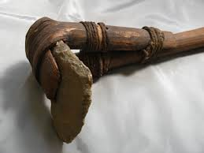

В эпоху мезолита произошло отступление ледника на север, что повлияло на видовой состав животных. Исчезли виды, адаптированные к холодному климату, такие как мамонт или шерстяной носорог. Человек сделал значительные успехи в обработке камня, начав использовать микролитическую технику. Одним из важнейших достижений стало изобретение лука, что позволило более успешно охотиться на зверей и птиц. Развивались методы рыболовства, появились долбленые лодки, началось одомашнивание животных.

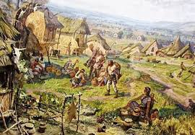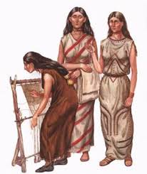

Переход от первобытно-общинного строя к рабовладельческому обществу стал возможным благодаря развитию новых технологий и ремесел. С появлением кузнечного, гончарного дела и ткачества начался обмен изделиями, что привело к потере имущественного равенства в обществе. Пленные, захваченные во время территориальных конфликтов, становились рабами, выполнявшими тяжелую физическую работу. Этот процесс способствовал формированию рабовладельческого общества, где появились первые государства, и значительно ускорился рост технических средств производства.

Древний Египет добился значительных успехов в строительстве крупных сооружений, таких как пирамиды. Для подъема тяжестей использовались различные механизмы, включая рычаг, блоки и вороты. Ирригация развивалась благодаря системе каналов, плотин и дамб, которые направляли воду Нила по всей плодородной территории страны. Огневой метод применялся для добычи руды: порода нагревалась, затем обливалась холодной водой, трескалась и разрушалась с помощью деревянных клиньев. Для подъема руды использовались вороты.

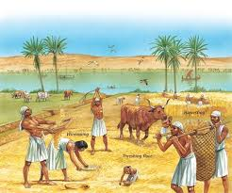

Китайская цивилизация отметилась рядом важных изобретений, таких как использование постоянного магнита для определения направлений севера и юга более 2000 лет назад. В III веке до н.э. был построен уникальный "Волшебный канал" длиной 32 км, соединявший реки Хуанхэ и Янцзы. Выплавка чугуна стала возможной благодаря применению каменного угля, который обеспечивал высокие температуры



Китайская цивилизация начала формироваться в V–III тысячелетии до н.э. в среднем течении реки Хуанхэ. Она развивалась в условиях относительной изоляции, что способствовало сохранению уникальных культурных особенностей. Культура Яншао, датируемая III тысячелетием до н.э., предшествовала более развитым формам общественной организации. В этот период китайцы уже приручали животных, возделывали поля, владели ремеслами и использовали пиктографическое письмо. Высокого уровня достигла гончарная техника, и изделия украшались сложными геометрическими и зооморфными узорами.



В эпоху Шан (II тысячелетие до н.э.) китайцы освоили бронзовое литье и разработали систему иероглифического письма. В астрономии была составлена карта звездного неба с 28 созвездиями, наблюдалось явление солнечных пятен, и был создан первый небесный глобус.

В области керамики египтяне достигли высокого уровня мастерства, разработав технологию производства фаянса. Фаянсовые изделия создавались из глазурованной кварцевой фритты, состоявшей из толченого кварца, покрытого стекловидной щелочной глазурью. Глазурь могла иметь различные цвета (синий, зеленый, белый, желтый) благодаря добавлению окиси меди или других веществ. Технология изготовления фаянса демонстрирует глубокое понимание химических процессов, а также умение работать со сложными материалами.

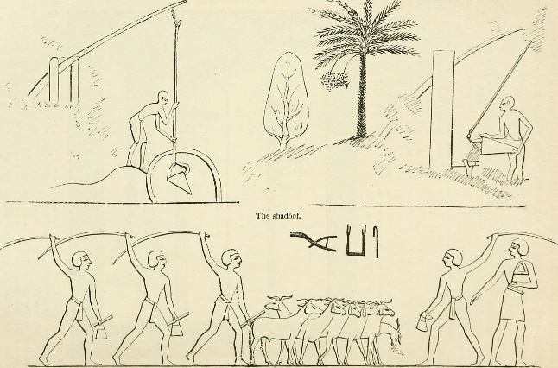

Гончарное производство в древности развивалось благодаря совершенствованию печей. Первые гончарные горны представляли собой ямы, выложенные кирпичом, с топкой сбоку и теплопроводами под подом. Позже появились более сложные конструкции, такие как муфельные печи, которые позволяли регулировать температуру и защищать изделия от прямого контакта с пламенем. Эти технологии способствовали производству качественной керамики и металлообработке.

Еще одно греческое изобретение — халкотон, метательная машина, использующая витые бронзовые пружины для накопления энергии. Хотя эта технология не получила широкого распространения из-за ограниченной эффективности по сравнению с баллистами, она демонстрирует экспериментальный подход древних инженеров к решению технических задач.

Римляне разработали полибол — автоматическое метательное орудие, способное выпускать до 35–40 стрел в минуту. Механизм включал металлическую цепь и зубчатое колесо для взвода тетивы, а также медный барабан для подачи боеприпасов. Несмотря на высокую скорострельность, полибол не получил массового применения из-за дороговизны производства и меньшей пробивной мощности по сравнению с другими метательными машинами. Тем не менее, это оружие символизировало технологическое превосходство Римской империи.

Переход к железному веку ознаменовался революционным изменением в производстве орудий труда и оружия, что стало возможным благодаря новому материалу — железу. Несмотря на то что первоначально железо считалось слишком мягким для изготовления режущих инструментов, развитие технологий позволило создавать сталь — сплав железа с углеродом, который сочетал высокую прочность и гибкость. Этот прогресс сделал стальные изделия более эффективными, чем бронзовые или каменные аналоги.

Одним из ключевых достижений раннего железного века стал напильник, который использовался для холодной обработки металла. Это привело к появлению новых изделий, таких как замки и ключи, символизирующих распространение частной собственности. До этого времени такие механизмы были известны только в древнем Востоке и делались из дерева. Древние напильники имели однорядную насечку, отличную от современной перекрестной, но выполняли те же функции, что и их современные аналоги.

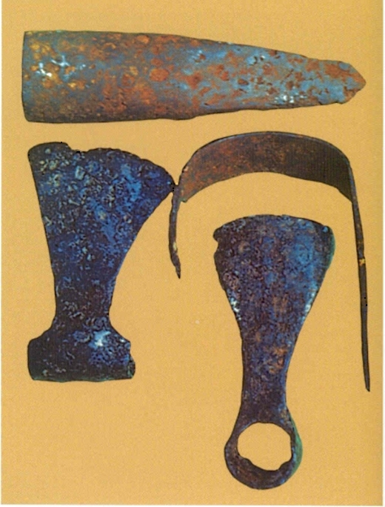

В военном деле железо также заняло доминирующее положение. Хотя формы оружия, такие как мечи, кинжалы, копья и боевые топоры, оставались практически неизменными с бронзового века, их массовое производство стало возможным благодаря доступности железной руды. Стрелы, однако, продолжали изготавливаться из бронзы, так как железо не давало особого преимущества в этом случае.

Сравнение бронзы и железа показывает, что последнее было менее долговечным из-за уязвимости к коррозии, но значительно доступнее в производстве. Высокая температура плавления железа и сложность его литья делали процесс производства более трудоемким, однако богатые месторождения железной руды компенсировали эти недостатки. Более того, развитие технологии выплавки стали, которая могла быть закалена для увеличения твердости, окончательно решило проблему эффективности железных изделий.

Колодезный журавль, или шадуф, представлял собой рычаг с противовесом, используемый для подъема воды из колодцев. Этот механизм состоял из длинной жерди, установленной на опорах, с ведром на одном конце и грузом на другом. Такая конструкция позволяла эффективно добывать воду даже из глубоких источников.